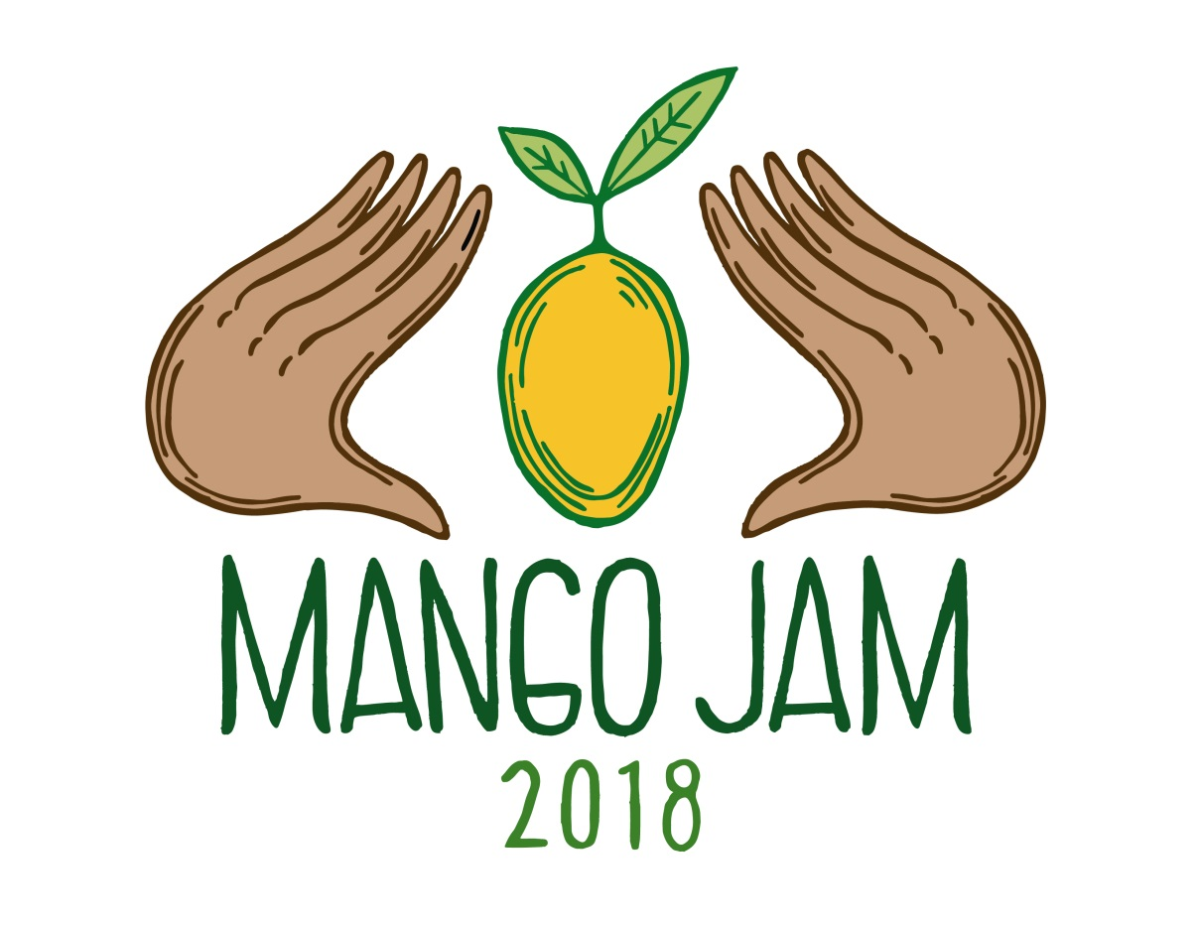
z
Invitación para miembros del sector de hotelería y restaurantes. Corredor turístico Santa Marta – Palomino.

Mango Jam - Estrategias para re-instaurar la soberanía alimentaria en la región e impulsar la activación de microempresas de alimentos.

El Mango Jam es un laboratorio que gira en torno al Mango. Impulsamos procesos para transformar la abundancia de la cosecha de mangos en productos no perecederos que sirvan para el sustento de las comunidades locales. Para toda la información sobre Mango Jam, los invito a visitar nuestra página web: www.mangojam.co

Trabajamos como un laboratorio de creación abierto compartiendo ideas, recetas y experiencias. Para el Mango Jam 2018 queremos invitar al sector de hotelería y restaurantes de la región a vincularse. Nuestra misión es generar acciones concretas para establecer una red de solidaridad entre los grandes consumidores de productos comestibles (hoteles y restaurantes) y los productores locales.
Las redes de negocios entre productores locales y compradores locales han sido acabadas por las múltiples dinámicas de conflicto y narcotráfico que han existido en la zona hace décadas. No existen mercados locales o rutas de distribución establecidas entre productores y compradores de la región. Como consecuencia , el sector hotelero y de restauración compra la mayoría de sus productos en súper mercados de Santa Marta o Riohacha. Estos productos proceden en un 90% de otras partes del país o del mundo.

Nuestro objetivo es lograr que los hoteles y restaurantes se comprometan a participar en la reconstrucción del tejido social regional al consumir productos locales.
Los invitamos a vincularse como socios a la Minga Mango Jam 2018. Esta minga se llevara a cabo en cuatro localidades: Minca, Guachaca, Don Diego, Palomino y Santa Rita de la Sierra. En cada localidad estaremos fabricando 500 unidades de conservas. Queremos lograr una pre-venta del 80% del producto con ustedes (pagado por contra-entrega).
Cada localidad contara con un chef quien liderara el proceso de fabricación y será responsable por la calidad resultante de los productos. Hay cuatro maneras que ustedes nos pueden ayudar, estas son:
1. Donando una suma de dinero para la organización del Mango Jam.
2. Comprometiéndose con la compra de una cantidad de conservas (mínimo 50).
3. Respondiendo la encuesta para propietarios de restaurantes.
4. Participando el 21 de Junio en la mesa trabajo que estamos proponiendo llevar acabo entre productores y compradores.

COMPROMISO DE APOYO
AL MANGO JAM
El Mango Jam es un festival que se ha hecho posible principalmente por el trabajo voluntario de una multiplicidad de organizaciones e individuos quienes han participado en los últimos 3 años. Hemos demostrado que el Mango Jam es un proceso valioso que ha dado resultados en la región. Hoy día, para lograr hacerlo crecer y continuar en el tiempo, necesitamos apoyo económico. Lo natural es que los apoyos económicos para procesos sociales locales vengan del sector comercial local.
Si tiene la posibilidad de hacerlo, por favor apóyenos con una donación. El dinero que estamos solicitando será destinado a pagar lo siguiente: insumos para llevar acabo las mingas, transportes regionales, producción, frascos de vidrio, organización del evento del 21 de Junio, mural Mango Jam, pago para los chefs, etc. Si lo requiere podemos compartir el presupuesto y explicar en detalle lo que haremos con su donación.
Los negocios que nos apoyen aparecerán con su logo en todas las publicaciones Mango Jam. Adicionalmente La fundación Intermundos podrá proveerles con un certificado de donación deducible de impuestos.
Estoy de acuerdo en donar la siguiente suma de dinero al Mango Jam:
_______________________________________________________________
*Donación sugerida: entre 200.000 y 500.000 pesos.

Nombre del negocio:
Representante del negocio:
Fecha:
Firma:

Teléfono e email:

COMPROMISO DE COMPRA DE
PRODUCTOS RESULTANTES DE LA
MINGA MANGO JAM 2018

Estamos solicitando que se comprometan con la compra de mínimo 50 unidades con costo al por mayor. No es posible para nosotros ir a visitar 200 hoteles para que cada uno se comprometa con la compra de 10 unidades, este trabajo es muy largo y no tenemos como financiarlo, por lo tanto nos estamos acercando en una primera instancia a ustedes; hoteles y restaurantes seleccionados por ser bien establecidos y solicitando el mejor apoyo que puedan ofrecernos.
Aparte de beneficiarse al mejorar al bienestar la nuestra comunidad regional, su esfuerzo se verá retribuido por medio de un trabajo de comunicación liderado por Mango Jam. Mango Jam publicará a finales de Junio 2018 una revista que incluirá una descripción detallada del proceso de fabricación de conservas, la propuesta de cooperación entre hoteles, Mango Jam y productores locales e ilustraciones hechas a mano. Cada hotel recibirá la misma cantidad de revistas que productos comprados para distribuir a sus huéspedes. También su hotel será reconocido en la sección de socios vinculados de nuestra página web y por medio de una difusión por redes sociales.
El día 21 de Junio se les entregará las conservas a los socios que hayan podido asistir al evento de cierre o se les llevará los productos a su negocio en días posteriores.
Estos son los productos disponibles:
1. Mermelada de Mango de 225 ml a 9,000 COP
2. Mermelada de mango de 500 ml a 15,000 COP

3. Mermelada de mango de 1000 ml a 28,000 COP
4. Concentrado de mango puro (sin azúcar) 1000 ml a 9 ,000 COP
5. Mango chutney de 225 ml a 10,000 COP
6. Mango en almíbar de 1000 ml a 10,000 COP
Yo_____________________________, me comprometo en comprar ________ cantidad del productos___________________ ________________________________ (nombre del/los productos), por una suma total de___________________________.
EL SECTOR TURISTICO SE UNE AL MANGO JAM
Nombre del hotel o restaurante:

Nombre del representante:

Firma:

Teléfono:

Fecha:

Email:

ENCUESTA ANÓNIMA PARA PROPIETARIOS DE RESTAURANTES
Esta información es muy valiosa para nosotros ya que nos ayuda a justificar frente a terceros la necesidad de establecer puentes entre su sector y productores locales.
1. Por favor adjunte un menú o fotocopia de este o describa aquí lo que venden en su menú.
__________________________________________________________________________________________________________________________________________________________________________
2. ¿Dónde compran sus productos frescos (verduras, carnes, frutas, pescados)?
________________________________________________________
3. ¿Dónde compran sus productos conservados (salsas, mermeladas, aceites, vinagres, etc.)
________________________________________________________
4. ¿Dónde compran sus harinas y granos?
________________________________________________________
5. ¿Dónde compran sus productos lácteos?
_______________________________________________________
6. ¿Dónde compran sus bebidas?
___________________________________________________________
7. ¿Qué productos locales compran?
_____________________________________________________
8. ¿Por qué no compran más productos locales?
_______________________________________________________________________________________________________________________________________________________________________________
9. ¿Estarían dispuesto a comprar más productos locales si estuvieran disponibles?
_____________________________________________-
10. ¿Cuáles son los factores determinantes para que puedan comprar un producto?
____________________________________________________________________________________________________________________________________________________________
11. ¿Estarían dispuestos a hacer cambios a su menú para lograr vender mas productos locales?
_____________________________________________________
12. ¿En promedio cuánto dinero invierte mensualmente comprando productos?
_________________________________________________________
13. Estamos buscando la participación activa del sector turístico para ayudarnos a construir un plan sostenible de creación de redes de negocios entre productores locales y ustedes ¿Estarían interesados en participar en la mesas de trabajo del evento de cierre el 21 de Junio?
____________________________________________________---
14. Quieren estar incluidos en nuestras redes de difusión y promoción?
________________________________________________________

Favor de enviar a : info@intermundos.org

¡MUCHAS GRACIAS!

